กรอบแนวทาง
การตรวจสอบการปฏิบัติงานของเจ้าหน้าที่

โรงพยาบาลขนอม
จังหวัดนครศรีธรรมราช

คำนำ

การตรวจสอบการปฏิบัติงานของเจ้าหน้าที่เป็นเครื่องมือสำคัญของฝ่ายบริหารในการตรวจสอบ ติดตามและประเมินผลการดำเนินงานภายในส่วนราชการ เพื่อให้ผลการดำเนินงานเป็นไปตามเป้าหมาย บทบาทที่สำคัญคือการสนับสนุน ส่งเสริมให้การปฏิบัติงานในทุกระดับของหน่วยงานบรรลุวัตถุประสงค์และ เป้าหมายอย่างมีประสิทธิภาพ มีการใช้ ทรัพยากรอย่างคุ้มค่าภายใต้การบริหารความเสี่ยง การควบคุมและการ กำกับดูแลที่ดี (Good Governance) ที่เหมาะสมและมีประสิทธิภาพ เสริมสร้างมูลค่าเพิ่มให้กับส่วนราชการ การบริหารภาครัฐซึ่งมุ่งเน้นผลสัมฤทธิ์ของงานโดยให้ความสำคัญกับความมีประสิทธิภาพ ประสิทธิผล และ ความประหยัดของการดำเนินงาน ให้ความสำคัญกับการวัดและประเมินผลงานเพื่อให้เกิดการแข่งขันและ พัฒนางานในความรับผิดชอบให้มีประสิทธิภาพและประสิทธิผลยิ่งขึ้น รวมทั้งสามารถตอบแทนผลสำเร็จจาก การทำงานได้อย่างเป็นธรรมมีความโปร่งใส และในหลักการของระบบงบประมาณแบบมุ่งเน้นผลงานจะช่วย ให้หน่วยงานมีความคล่องตัวในการ บริหารงานมากขึ้น ในขณะเดียวกันก็อาจทำให้เกิดช่องโหว่ในการใช้ งบประมาณอย่างไม่มีประสิทธิภาพได้ การจัดทำคู่มือการตรวจสอบการปฏิบัติตามข้อกำหนดนี้ จัดทำขึ้น เพื่อให้ผู้ตรวจสอบภายในใช้เป็นแนวทางในการตรวจสอบการปฏิบัติตามข้อกำหนดของหน่วยรับตรวจ ทราบ ถึงความสำคัญ วัตถุประสงค์ ขอบเขต การวางแผนการตรวจสอบ รายงานผลการตรวจสอบ และการติดตาม รายงานผลการตรวจสอบ การจัดทำคู่มือฉบับนี้ขึ้น เพื่อให้ผู้ตรวจสอบภายในมีความเข้าใจเบื้องต้นในการ ตรวจสอบการปฏิบัติตามข้อกำหนด และนำหลักการไปใช้ในการปฏิบัติงานจริงและเกิดความคุ้มค่าต่องาน ตรวจสอบภายในต่อไป

กลุ่มงานบริหารทั่วไป
โรงพยาบาลขนอม

สำรบัญ

บทที่ 1 บทนำ หน้า
- ความสำคัญ / ความเป็นมา 1
- วัตถุประสงค์ 2
- ขอบเขตของการตรวจสอบการปฏิบัติงาน 2

บทที่ 2 หน้าที่ความรับผิดชอบและการบริหารจัดการ
- หน้าที่ความรับผิดชอบ ๓
- โครงสร้างขององค์กร ๔
- โครงสร้างการบริหารจัดการ ๔

บทที่ 3 ขั้นตอนการปฏิบัติงาน
- การตรวจสอบการปฏิบัติตามข้อกำหนด ๕
- แนวคิดสำคัญของการตรวจสอบการปฏิบัติตามข้อกำหนด ๕
- การรายงานผลการตรวจสอบ ๕
- การติดตามผลการตรวจสอบ ๕

ภาคผนวก
แบบบันทึกอุบัติการณ์และแนวทางแก้ไข ก
โปรแกรมบันทึกอุบัติการและแนวทางแก้ไข

1
บทที่ 1

บทนำ

ความสำคัญ/ความเป็นมา
การตรวจสอบการปฏิบัติงาน หมายถึง กิจกรรมการให้หลักประกันอย่างเที่ยงธรรมและการให้
คำปรึกษาอย่างเป็นอิสระ ซึ่งจัดให้มีขึ้นเพื่อเพิ่มคุณค่าและปรับปรุงการปฏิบัติงานขององค์กรให้ดีขึ้น การ ตรวจสอบการปฏิบัติงานช่วยให้องค์กรบรรลุถึงเป้าหมายที่วางไว้ ด้วยการประเมินและปรับปรุงประสิทธิภาพของ กระบวนการบริหารความเสี่ยงการควบคุมและการกำกับดูแลอย่างเป็นระบบและเป็นระเบียบ การตรวจสอบการปฏิบัติงานเป็นการให้บริการข้อมูลแก่ฝ่ายบริหาร และเป็นหลักประกัน
ขององค์กรในด้านการ ประเมินประสิทธิผลและประสิทธิภาพของระบบการควบคุมภายในที่เหมาะสม ทั้งในด้าน การเงินและการ บริหารงาน เพื่อส่งเสริมการปฏิบัติงานให้บรรลุวัตถุประสงค์และเป้าหมายขององค์กร โดยการ เสนอรายงาน เกี่ยวกับกิจกรรมการเพิ่มมูลค่าขององค์กร รวมทั้ง การเป็นผู้ให้คำปรึกษากับฝ่ายบริหารในการ ปรับปรุง ประสิทธิภาพการทำงานเพื่อเพิ่มประสิทธิผลและดูแลให้มีการใช้ทรัพยากรอย่างประหยัดและคุ้มค่า ซึ่ง การ ตรวจสอบภายในมีส่วนผลักดันความสำเร็จดังกล่าว ดังนี้
- ส่งเสริมให้เกิดกระบวนการกำกับดูแลที่ดี และความโปร่งใสในการปฏิบัติงาน ป้องกัน
การประพฤติมิชอบหรือทุจริตและเป็นการลดความเสี่ยงที่อาจเกิดขึ้นจนทำให้การดำเนินงานไม่บรรลุวัตถุประสงค์
- ส่งเสริมให้เกิดการบันทึกบัญชีและรายงานตามหน้าที่ความรับผิดชอบ ทำให้องค์กรได้
ข้อมูลหรือ รายงานตามหน้าที่ที่รับผิดชอบ และเป็นพื้นฐานของหลักความโปร่งใส และความสามารถตรวจสอบได้
- ส่งเสริมให้เกิดประสิทธิภาพและประสิทธิผลของการปฏิบัติงานขององค์กร เนื่องจากการ
ตรวจสอบการปฏิบัติงานเป็นการประเมิน วิเคราะห์ เปรียบเทียบข้อมูลทุกด้านในการปฏิบัติงาน จึงเป็นข้อมูลที่ สำคัญที่ช่วย ปรับปรุงระบบงานให้สะดวก รัดกุม ลดขั้นตอนที่ซ้ำซ้อนและให้เหมาะสมกับสถานการณ์ตลอดเวลา ช่วยลดเวลา และค่าใช้จ่าย เป็นสื่อกลางระหว่างผู้บริหารและผู้ปฏิบัติงานในการประสานงานและลดปัญหาความ ไม่เข้าใจใน นโยบาย
- เป็นมาตรการถ่วงดุลแห่งอำนาจ ส่งเสริมให้เกิดการจัดสรร การใช้ทรัพยากรขององค์กร
เป็นไปอย่าง เหมาะสมตามลำดับความสำคัญ เพื่อให้ได้ผลงานที่เป็นประโยชน์สูงสุดต่อองค์กร
- ให้สัญญาณเตือนภัยล่วงหน้าของการประพฤติมิชอบหรือการทุจริตในองค์กร ลดโอกาส
ความร้ายแรงและความเสี่ยงที่อาจเกิดขึ้นรวมทั้งเพื่อเพิ่มโอกาสของความสำเร็จของงาน การตรวจสอบการปฏิบัติตามข้อกำหนด เป็นการตรวจสอบการปฏิบัติงานต่างๆขององค์กร
ว่าเป็นไปตาม นโยบาย กฎหมาย ระเบียบ ข้อบังคับ คำสั่ง มติคณะรัฐมนตรีที่เกี่ยวข้องที่กำหนดทั้งจากภายนอก และภายใน องค์กร การตรวจสอบประเภทนี้ อาจจะทำการตรวจสอบโดยเฉพาะหรือถือเป็นส่วนหนึ่งของ การ ตรวจสอบทาง การเงิน หรือการตรวจสอบการดำเนินงานก็ได้

2

วัตถุประสงค์

- เพื่อให้มั่นใจว่าหน่วยงานได้ปฏิบัติตามกฎหมาย กฎข้อบังคับ และระเบียบคำสั่งของภาครัฐ
- เพื่อให้มั่นใจว่าหน่วยงานได้ปฏิบัติตามนโยบายและระเบียบวิธีปฏิบัติและหลักการควบคุมภายใน ขององค์กรที่ประกาศไว้เป็นลายลักษณ์อักษร
- เพื่อให้มั่นใจว่าหน่วยงานได้ปฏิบัติตามสิทธิหน้าที่ และเงื่อนไขตามสัญญา

ขอบเขตของการตรวจสอบการปฏิบัติงาน
- การสอบทานความถูกต้องและเชื่อถือได้ของการดำเนินงาน
- การสอบทานให้เกิดความมั่นใจว่าระบบที่ใช้เป็นไปตามนโยบาย แผน และวิธีปฏิบัติงานที่องค์กร กำหนดไว้
- การสอบทานวิธีการป้องกันดูแลทรัพย์สินว่าเหมาะสม และพิสูจน์ความมีอยู่จริงของทรัพย์สิน
- การประเมินการใช้ทรัพยากรว่าเป็นไปโดยความประหยัดและมีประสิทธิภาพ
- การสอบทานการปฏิบัติงานในความรับผิดชอบของเจ้าหน้าที่ระดับต่าง ๆ ว่าได้ผลตามวัตถุ วัตถุประสงค์ และเป้าหมาย รวมถึงความคืบหน้าตามแผนงานที่กำหนดไว้
- การสอบทานและประเมินผลความเหมาะสมและความเพียงพอของระบบการควบคุมภายในขององค์กร

3

บทที่ 2

หน้าที่ความรับผิดชอบและการบริหารจัดการ

หน้าที่ความรับผิดชอบ
งานตรวจสอบภายในเป็นลักษณะงานสนับสนุน ผู้รับผิดชอบในการปฏิบัติหน้าที่งาน
ตรวจสอบจึงไม่ควรมีอำนาจสั่งการหรือมีอำนาจบริหารงานในสายงานที่ตรวจสอบ และต้องมีความเป็นอิสระใน กิจกรรมที่ตนตรวจสอบเพื่อให้การปฏิบัติงานเป็นไปอย่างอิสระทั้งในการปฏิบัติงานและทัศนคติของผู้ตรวจสอบ ความเป็นอิสระมี องค์ประกอบที่สำคัญ 2 ส่วน ได้แก่
- สถานภาพในองค์กรของผู้ตรวจสอบภายใน และความสนับสนุนที่ผู้ตรวจสอบภายใน
ได้รับจากฝ่าย บริหาร นับว่าเป็นปัจจัยที่สำคัญยิ่งที่ส่งผลกระทบต่อระดับคุณภาพ และคุณค่าของบริการที่ ผู้ ตรวจสอบภายในจะ ให้แก่ฝ่ายบริหาร ผู้ตรวจสอบภายในควรขึ้นตรงต่อผู้บริหารสูงสุด เพื่อที่จะสามารถปฏิบัติงาน ได้ในขอบเขตที่กว้าง และเพื่อให้ข้อตรวจพบ ข้อเสนอแนะต่าง ๆ จะได้รับการพิจารณาสั่งการให้บังเกิดผลได้อย่างมีประสิทธิภาพเพียงพอการกำหนดสายการบังคับบัญชาให้ขึ้นตรงต่อผู้บริหารสูงสุด จะทำให้ผู้ตรวจสอบภายในมี อิสระในการ ตรวจสอบ และทำให้สามารถเข้าถึงเอกสาร หลักฐาน และทรัพยากรต่าง ๆ รวมทั้งบุคคลที่เกี่ยวข้อง กับการ ปฏิบัติงานที่ต้องได้รับการตรวจสอบ
- ผู้ตรวจสอบภายในไม่ควรเข้าไปมีส่วนได้เสีย หรือส่วนร่วมในการปฏิบัติงานขององค์กร
ในกิจกรรมที่ผู้ ตรวจสอบภายในต้องตรวจสอบหรือประเมินผล ผู้ตรวจสอบภายในต้องมีความเป็นอิสระทั้งในการ ปฏิบัติงานและ การเสนอความเห็นในการตรวจสอบ ดังนั้น จึงมิควรเป็นกรรมการในคณะกรรมการใด ๆ ของ องค์กรหรือหน่วยงาน ในสังกัดอันมีผลกระทบต่อความเป็นอิสระในการปฏิบัติงานและการเสนอความเห็น งานตรวจสอบภายในเป็นลักษณะงานสนับสนุน ผู้รับผิดชอบในการปฏิบัติหน้าที่
งานตรวจสอบจึงไม่ควรมี อำนาจสั่งการหรือมีอำนาจบริหารงานในสายงานที่ตรวจสอบ และต้องมีความเป็นอิสระ ใน กิจกรรมที่ตนตรวจสอบ

เพื่อให้การปฏิบัติงานเป็นไปอย่างอิสระทั้งในการปฏิบัติงานและทัศนคติของผู้ตรวจสอบ ความเป็นอิสระมี องค์ประกอบที่สำคัญ 2 ส่วน ได้แก่
- สถานภาพในองค์กรของผู้ตรวจสอบภายใน และความสนับสนุนที่ผู้ตรวจสอบภายใน
ได้รับจากฝ่าย บริหาร นับว่าเป็นปัจจัยที่สำคัญยิ่งที่ส่งผลกระทบต่อระดับคุณภาพ และคุณค่าของบริการที่ ผู้ ตรวจสอบภายในจะให้แก่ฝ่ายบริหารผู้ตรวจสอบภายในควรขึ้นตรงต่อผู้บริหารสูงสุด เพื่อที่จะสามารถปฏิบัติงาน ได้ในขอบเขตที่กว้างและเพื่อให้ข้อตรวจพบข้อเสนอแนะต่างๆจะได้รับการพิจารณาสั่งการให้บังเกิดผลได้อย่างมีประสิทธิภาพเพียงพอการกำหนดสายการบังคับบัญชาให้ขึ้นตรงต่อผู้บริหารสูงสุด จะทำให้ผู้ตรวจสอบภายในมี อิสระในการ ตรวจสอบ และทำให้สามารถเข้าถึงเอกสาร หลักฐาน และทรัพยากรต่าง ๆ รวมทั้งบุคคลที่เกี่ยวข้อง กับการ ปฏิบัติงานที่ต้องได้รับการตรวจสอบ
- ผู้ตรวจสอบภายในไม่ควรเข้าไปมีส่วนได้เสีย หรือส่วนร่วมในการปฏิบัติงานขององค์กร
ในกิจกรรมที่ผู้ตรวจสอบภายในต้องตรวจสอบหรือประเมินผลผู้ตรวจสอบภายในต้องมีความเป็นอิสระทั้งในการ ปฏิบัติงานและ การเสนอความเห็นในการตรวจสอบ ดังนั้นจึงมิควรเป็นกรรมการในคณะกรรมการใด ๆ ของ องค์กรหรือหน่วยงาน ในสังกัดอันมีผลกระทบต่อความเป็นอิสระในการปฏิบัติงานและการเสนอความเห็น

4

โครงสร้างการบริหารโรงพยาบาลชนอม
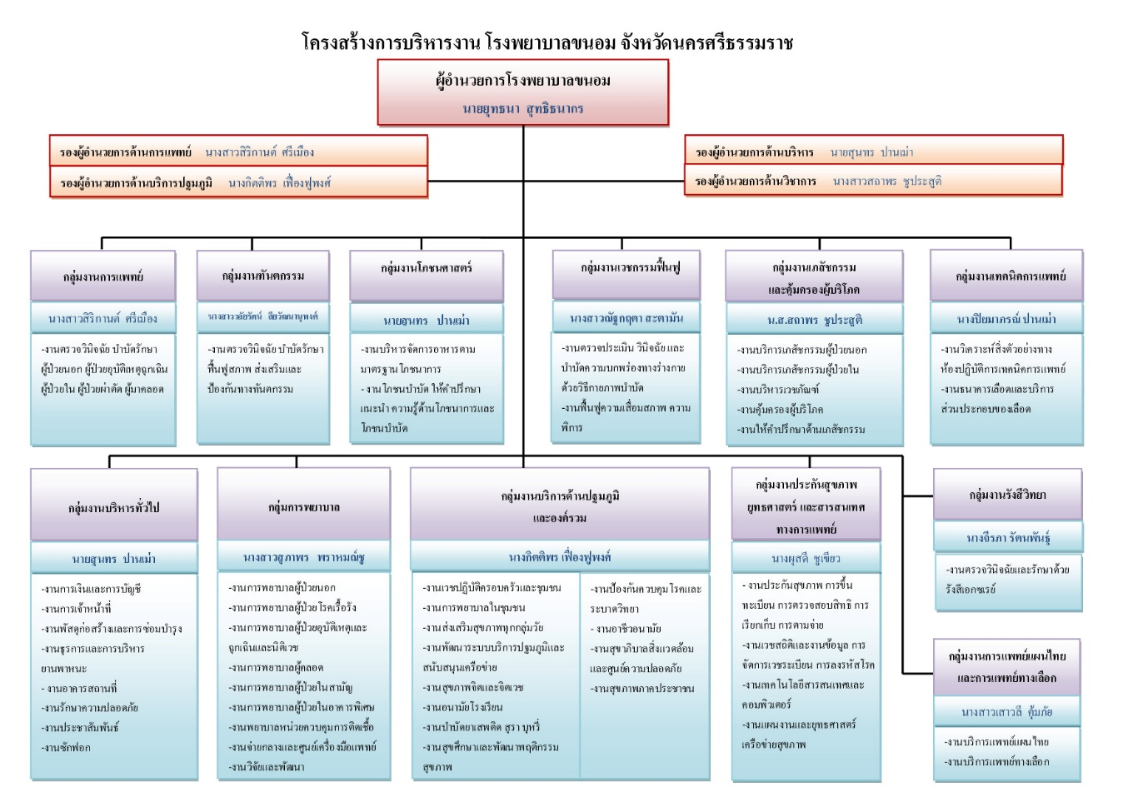

โครงสร้างระบบธรรมมาภิบาล โรงพยาบาลขนอม
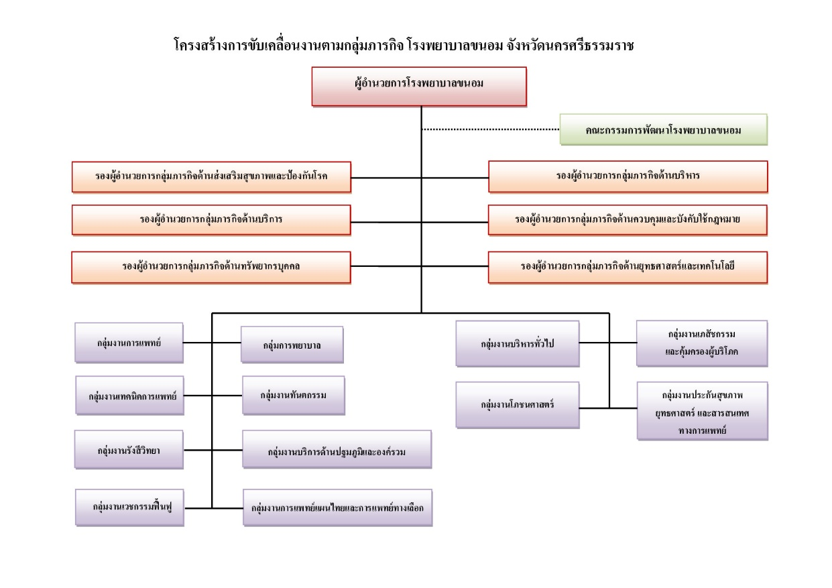

5

บทที่ 3

ขั้นตอนการปฏิบัติงาน

การตรวจสอบการปฏิบัติตามข้อกำหนด (Compliance Audit) การตรวจสอบการปฏิบัติ
ตามข้อกำหนด คือ การประเมินความเพียงพอและประสิทธิผลของการควบคุม การบริหารความเสี่ยง ด้วยการตรวจหลักฐานและให้ความเห็นโดยใช้หลักของความเสี่ยงและเป็นการให้ความเชื่อมั่นเกี่ยวกับการควบคุม และการจัดการความเสี่ยงด้วยการปฏิบัติตามกฎ ระเบียบ ข้อบังคับ โดยการนำ หลักการบริหารความเสี่ยงมาใช้กับการตรวจสอบจากการตรวจสอบโดยเน้นหาข้อผิดพลาด เป็นการตรวจสอบโดยเน้นหาจุดอ่อนเรื่องที่ตรวจมุ่งเน้นให้น้ำหนักเรื่องที่สำคัญเพื่อเป็นการป้องกันแม้ข้อผิด พลาดจะยังไม่เกิดขึ้น เพื่อให้ได้คำตอบว่า มี ระบบการควบคุมการปฏิบัติงานไม่ให้ฝ่าฝืนข้อกำหนด กฎ ระเบียบของทางการอย่างเพียงพอและได้ปฏิบัติตามระเบียบการควบคุมที่กำหนดไว้หรือไม่ โดยมีวิธีการตรวจสอบประกอบด้วย
- ตรวจสอบการปฏิบัติงานตาม Flow chart
- ใช้แบบบันทึกอุบัติการณ์และแนวทางแก้ไข(ตามภาคผนวกแนบท้าย) ซึ่งประกอบด้วย
-ลำดับ
-วัน/เดือน/ปีที่เกิดอุบัติการณ์
-รายละเอียดอุบัติการณ์
-แนวทางแก้ไข
-ผู้รับผิดชอบแต่ละ Flow/คู่มือ
และมีขั้นตอนการตรวจสอบอย่างน้อยประกอบด้วย
- สอบทานโดยผู้บังคับบัญชาระดับต้น – สูง
- รายงานการแก้ไขปัญหากรณีมีอุบัติการณ์ที่เป็นความเสี่ยงระดับสูงให้ผู้บริหารรับทราบ
- ปรับปรุง Flow chat

การรายงานผลการตรวจสอบ
เมื่อการตรวจสอบเสร็จสิ้น ให้รายงานสรุปสำหรับผู้บริหาร ทุกเดือนเพื่อให้ผู้บริหารทราบ
รายละเอียดทั้งหมดที่เกิดขึ้นเพื่อประโยชน์ในการปรับปรุงแก้ไขและการควบคุมต่อไป

การติดตามผลการตรวจสอบ
เพื่อให้มั่นใจว่าประเด็นข้อตรวจพบได้รับการปรับปรุงแก้ไข อันจะเป็นการยกระดับความ
เพียงพอของ ระบบการควบคุม ประสิทธิผลและประสิทธิภาพของการบริหารจัดการความเสี่ยง และธรรมาภิบาลขององค์กร ผู้ตรวจสอบต้องติดตามดำเนินการปรับปรุงแก้ไขประเด็นข้อตรวจพบอย่างเหมาะสม และ ตามกำหนดเวลา โดยให้ผู้ตรวจสอบที่เข้าทำการติดตามผล จัดทำรายงานผลการติดตาม เสนอต่อหัวหน้า
หน่วยงาน 2 รอบ คือ รอบที่ 1 ตัดยอด ณ วันที่ 28 กุมภาพันธ์ ของทุกปี รอบที่ 2 ตัดยอด ณ วันที่ 31 กรกฎาคม ของทุกปี

ภาคผนวก

ก
แบบบันทึกอุบัติการณ์และแนวทางแก้ไข
กลุ่มงาน........................................................โรงพยาบาลขนอมจังหวัดนครศรีธรรมราช

ลำดับ | วัน/เดือน/ปี  ที่เกิด อุบัติการณ์ | รายละเอียดอุบัติการณ์ | แนวทางแก้ไข | ผู้รับผิดชอบ  แต่ละ Flow/คู่มือ

การบันทึกอุบัติการณ์และความเสี่ยง : ระบบโปรแกรมความเสี่ยงโรงพยาบาลขนอม

ข

บรรณานุกรม:

- คู่มือการปฏิบัติงานตรวจสอบภายใน กรมบัญชีกลาง

